**PROYECCTO FINAL DE BBDD, LENGUAJE DE MARCAS, ENTORNOS DE DESARROLLO Y FOL**



**Realizado por: Álvaro Chaparro**

**Gonzalo Rojas**

**Rubén Irimia**

Índice

**MAQUETACIÓN (FIGMA) Y PRESUPUESTO PARA EL CLIENTE1**

FIGMA1-7

Presupuesto8

**CREACIÓN DE BBDD PASO A PASO9**

Diagrama Entidad - Relación9

Diagrama Relacional 9

Diagrama Creado por MySQL10

**CONSULTAS DE PRUEBA EN LA BBDD11-13**

**ENLACE DE LA BBDD CON EL SERVIDOR13-17**

**CREACIÓN DE PAGINA WEB PASO A PASO18-21**

MAQUETACIÓN (FIGMA) Y PRESUPUESTO PARA EL CLIENTE



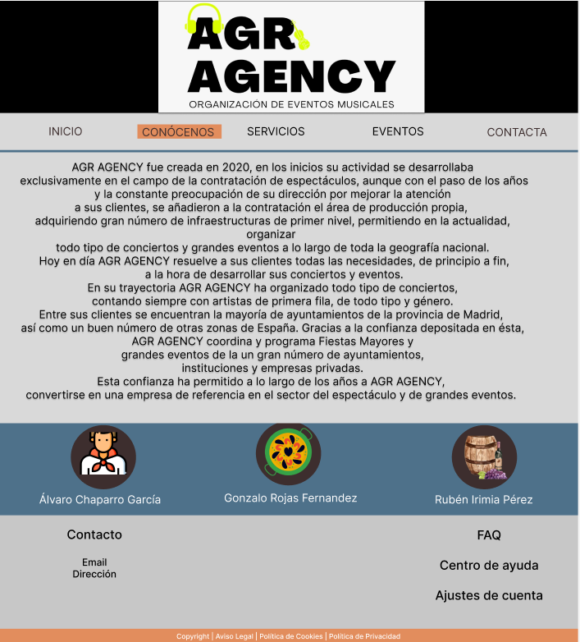



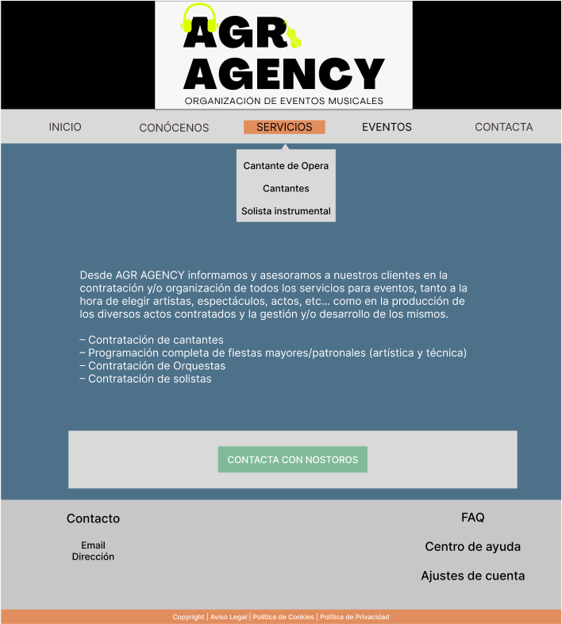

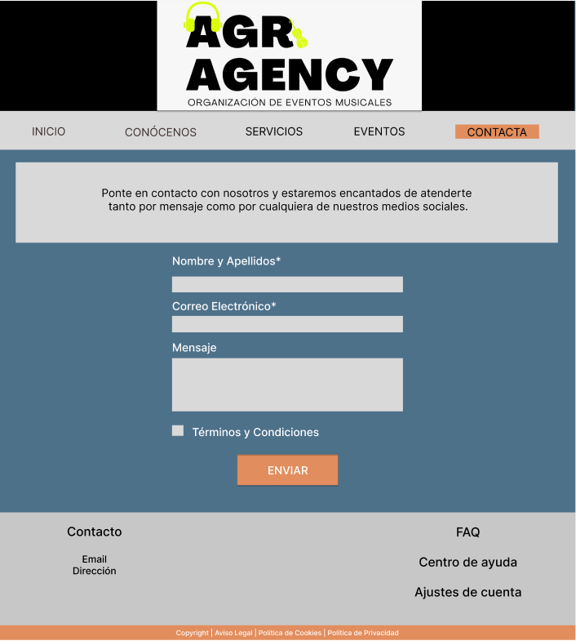

Hemos creado AGR AGENCY, una web especializada en contratar los servicios profesionales de cantantes internacionales, solistas y orquestas de todo el mundo. La página web está dividida en 3 partes: Header, Páginas y Footer.

Header

El encabezado de la página web se dividirá en dos partes:

La primera, y más importante, es la que está compuesta por el logo de la web y el menú. Este menú contará con tres pestañas: Inicio, Conócenos, Servicios, Eventos y Contacta.

Páginas

En la página de inicio encontraremos un menú rápido compuesto de cuatro imágenes Contratación de artistas, Eventos, Ultimas noticias y Ventas de entradas. Al hacer clic se redirigirá a la página.

En el inicio también encontraremos espacios reservados para insertar banners publicitarios relacionados con el sector que se trata.

En la página Conócenos, el usuario encontrará una breve descripción de la web y de los integrantes que la componen.

En la página Eventos aparece los próximos eventos musicales de la web.

En la página Servicios aparecerán los servicios más relevantes que ofrece la web, como la contratación de Artistas, Cantantes y Solistas Instrumentales

También aparecerá un menú inferior compuesto por un botón de contactar. De esta forma, el usuario podrá redirigirse directamente a la página Contactar.

Al igual que el inicio, hay un espacio dedicado exclusivamente a la publicidad.

En la página Contacta estará compuesto por un breve formulario que el usuario deberá de rellenar para poder contactar con la web. Este formulario consta de datos personales y el mensaje que quieras enviar a la web.

Footer

El pie de página está compuesto por:

* Contacto. Se pondrá a disposición del usuario un email y una dirección postal para que comuniquen sus problemas, recomendaciones o cualquier tipo de comunicación referente a la web.
* FAQ. El usuario podrá acceder para consultar las preguntas frecuentes sobre el funcionamiento de la página.
* Centro de Ayuda. Servirá de soporte para los usuarios cuando estos tengan algún problema técnico o de navegación por la web.
* Ajustes de cuenta. El usuario podrá modificar los ajustes básicos de su cuenta, así como las preferencias de comunicación.
* Copyright, Política de Privacidad, Política de Cookies y Aviso Legal.

PRESUPUESTO

|  |  |
| --- | --- |
| **PRESUPUESTO** | |
| Desarrollo de la Base de Datos | 40€ x12h **= 480€** |
| Dominio (CDMON) | **115€** / año |
| Hosting (CDMON) | **70€** / año |
| Desarrollo de la página | 40€/h x 84h = **3360€** |
| TOTAL PRESUPUESTO | **4130€** |

|  |  |
| --- | --- |
| **Productos para contratar opcionales** | |
| Mantenimiento | **120€**/año |
| Pasarela de Pago | **60€** |
| Fichas de producto | **20€/ud x 33 fichas = 660€** |
| Fotos | 35€/h x 8h = **280€** |
| Elección de colores por parte del cliente | **80€** |

*En este presupuesto no está incluido el 21% de IVA

*El cliente puede proporcionar el material fotográfico si lo considera oportuno, siempre y cuando se atenga al formato que se le indique.

*Para iniciar el trabajo se abonará un primer pago del 35% del presupuesto.

*Este presupuesto tiene una validez de 10 días desde su presentación.

CREACIÓN DE BBDD PASO A PASO

Para la creación de la Base de Datos, debemos realizar primero un modelo de entidad-relación de como seria y un modelo relacional para saber cómo se van a crear las tablas de la bbdd.

DIAGRAMA ENTIDAD – RELACIÓN

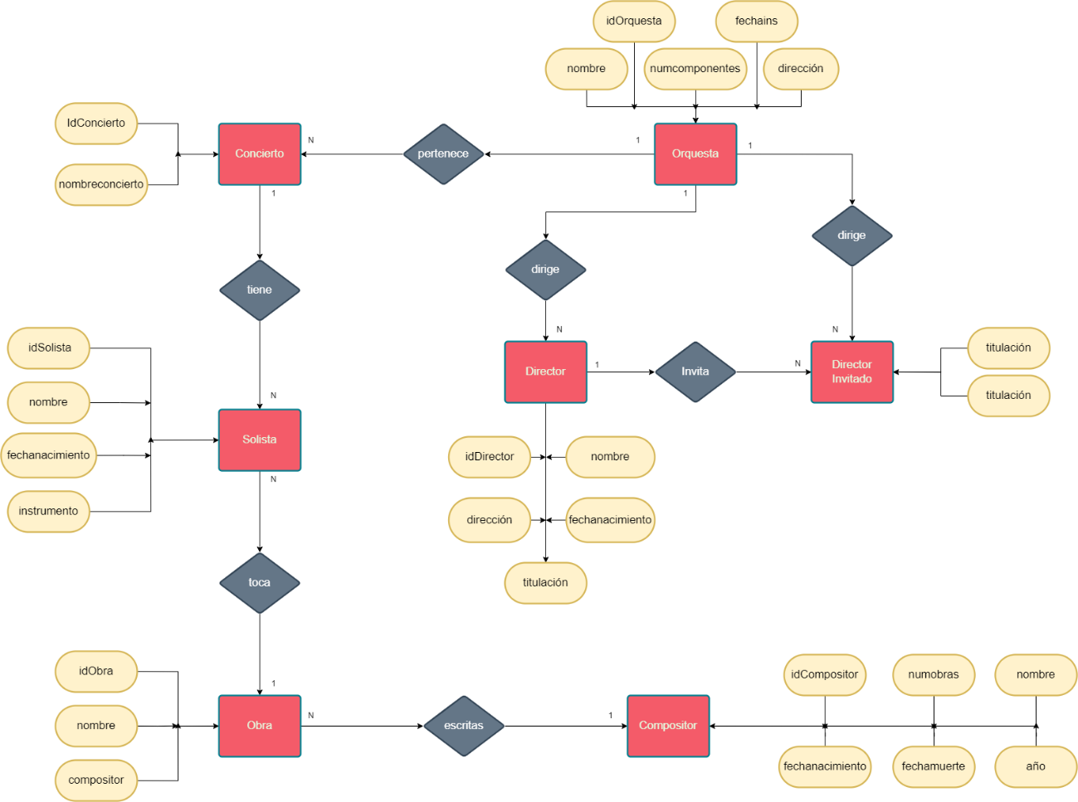

MODELO RELACIONAL

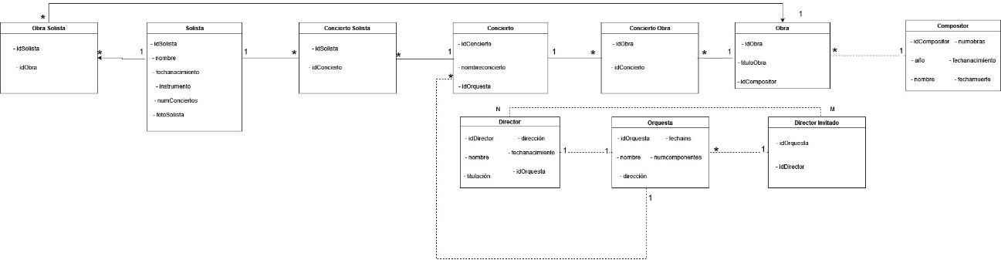

Una vez hechos los diagramas empezamos con el diseño de la BBDD**. (REVISAR Y METER BBDD ACTUALIZADA)**

Esta base de datos para el cliente contendrá 9 tablas compuestas por:

* Orquesta
* Concierto
* Compositor
* Director
* Solista
* Obra
* Concierto Solista
* Concierto Obra
* Director Invitado

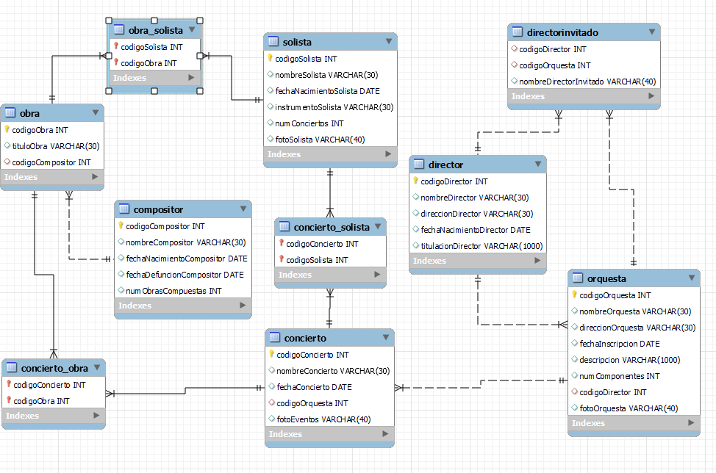

CONSULTAS DE PRUEBA EN BBDD

Para comprobar que la BBDD se ha creado correctamente hacemos consultas aleatoriamente:

1- Selecciona los compositores nacidos después del 1858 y el número de obras compuestas.

*select *from compositor where year(fechaNacimientoCompositor)>="1858" order by nombreCompositor asc;*

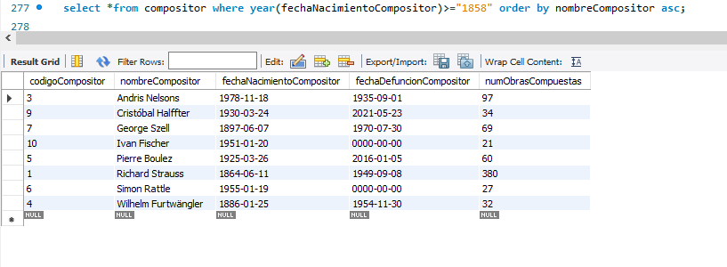

2*-* *Selecciona los conciertos en los que participa cada solista.*

*select s.nombreSolista,cs.codigoConcierto,c.nombreConcierto   
from solista s join concierto_Solista cs on s.codigoSolista=cs.codigoSolista   
join concierto c on c.codigoConcierto=cs.codigoConcierto   
order by nombreSolista asc;*

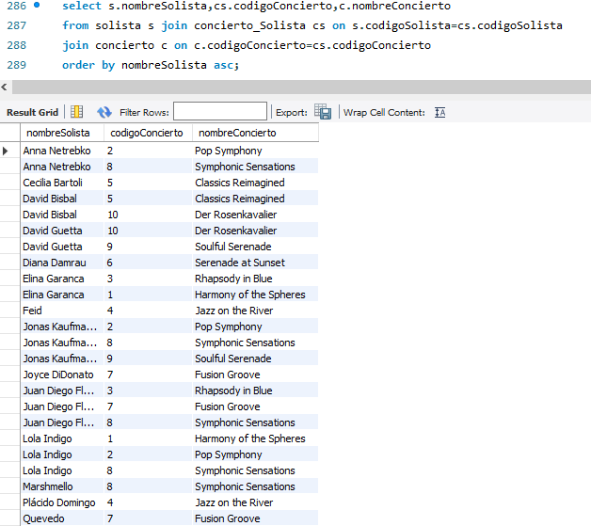

3- Selecciona la obra, nombre del solista, el instrumento del solista, fecha del concierto y ordénalo por algún campo.

*select distinct(o .tituloObra),s.instrumentoSolista,s.nombreSolista,c.fechaConcierto from obra o join concierto_obra co on o.codigoObra = co.codigoObra  
join concierto c on c.codigoConcierto=co.codigoConcierto  
join concierto_Solista cs on c.codigoConcierto=cs.codigoConcierto  
join solista s on s.codigoSolista= cs.codigoSolista  
order by instrumentoSolista desc;*

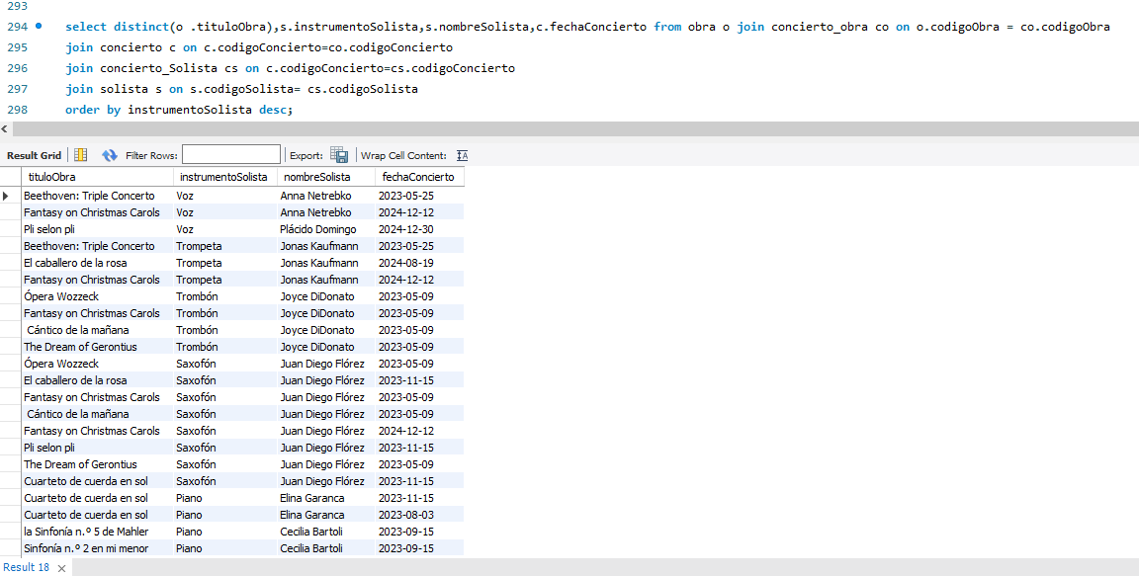

4- Selecciona el nombre del director, titulación del director y la orquesta a la que pertenece máximo 10 directores.

*select  d.direccionDirector ,d.titulacionDirector,d.codigoOrquesta,oor.nombreOrquesta,oor.numComponentes  
from director d  join orquesta oor on d.codigoOrquesta=oor.codigoOrquesta  
limit 10;*

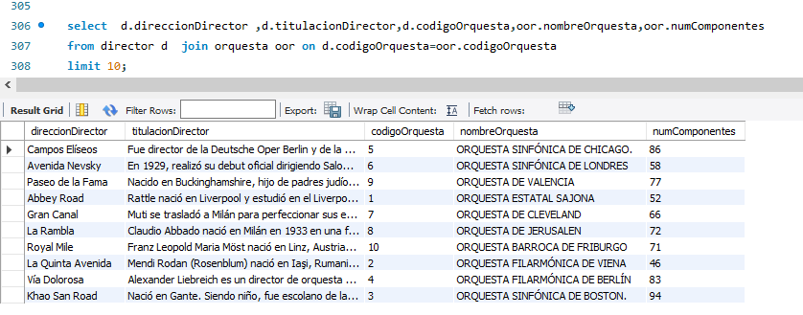

5- Selecciona todos los datos del solista si su instrumento es diferente a la voz o a la trompeta y que hayan realizado menos de 5 conciertos.

*select * from solista where instrumentoSolista!="voz"and numConciertos < "5" and instrumentoSolista!="Trompeta" order by nombreSolista;*

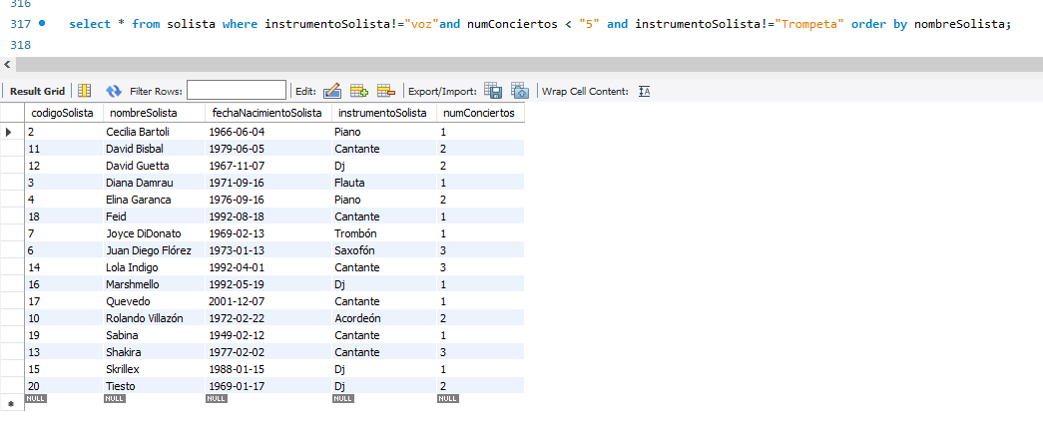

Enlace de BBDD con el Servidor

*Una vez* diseñada *la base de datos, abrimos el XAMPP y le damos a start en Apache y MySQL, administramos MySQL.*

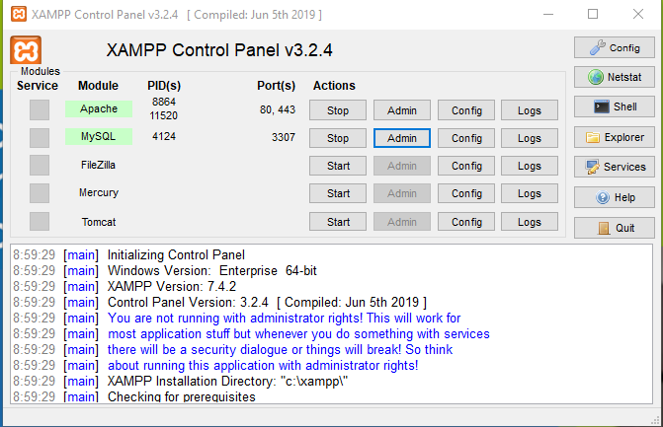

*Una vez administrado MySQL nos dirige a la página de phpMyAdmin.*

*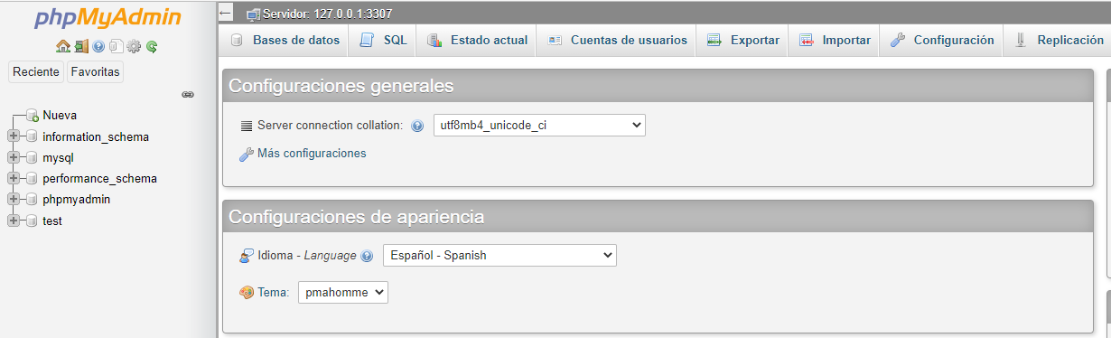Una vez dentro de phpMyAdmin para importar la base de datos le damos a Nueva (se encuentra a la izquierda en la imagen).*

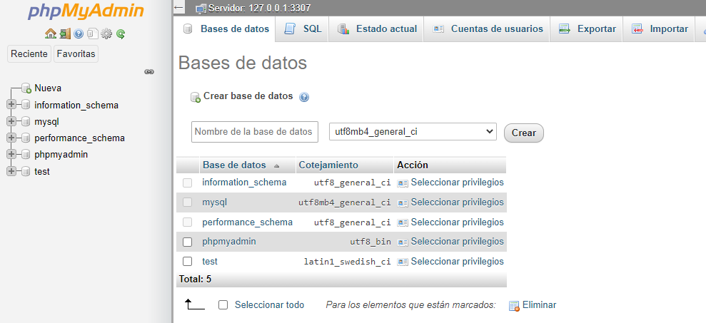

*Nos abre esta pantalla donde debemos elegir el nombre que queremos darle a base de datos ,*

*Y el idioma que queremos de formato de codificación de caracteres.*

*En este caso pondremos el nombre de orquesta_bd y elegiremos el formato de codificación utf8_spanish_ci ,una vez seleccionado las dos cosas le damos a crear.*

*Una vez creada nos abre esta pantalla donde veremos que ya se ha creado la base de datos con el nombre que hemos seleccionado.*

*Una vez creada le tenemos que dar a importar , una vez dado nos muestra esta pantalla donde debemos seleccionar el archivo que queremos importar*

*Una vez seleccionado el archivo le damos a continuar.*

*Y ya tendríamos la base de datos creada e importada en el servidor como se puede ver a la izquierda de la imagen.*

*Una vez hecho todo podemos empezar a programar nuestra página web en Visual Studio Code.*

CREACIÓN DE PAGINA WEB PASO A PASO

Vamos a crear la web utilizando el programa Visual Studio Code.

Nosotros vamos a realizar la web en 4 pasos, haciendo un archivo HTML, creando una carpeta estilos (la compondrá los archivos CSS), carpeta PHP y carpeta JavaScript.

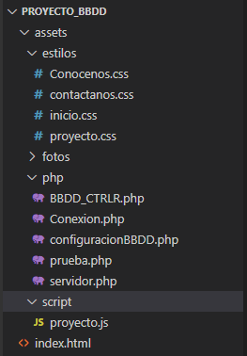

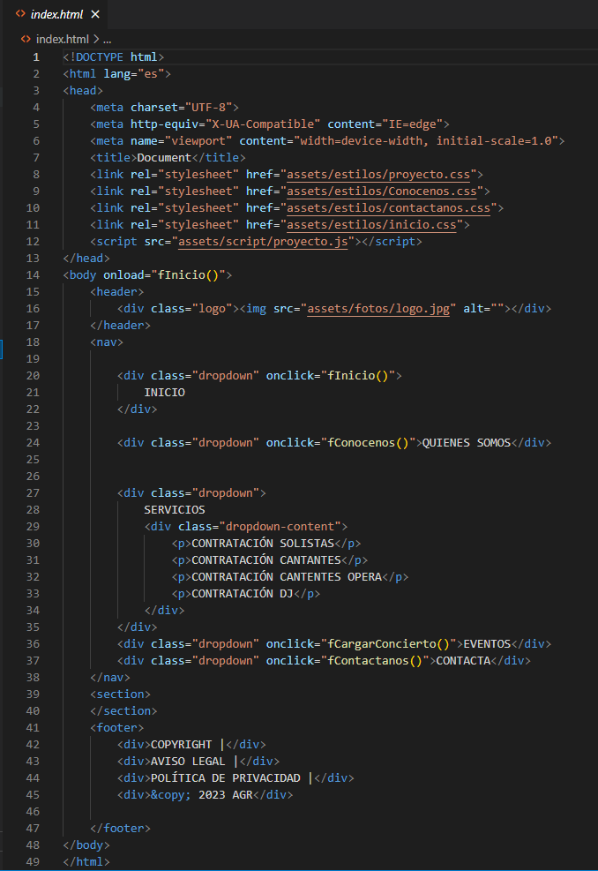Archivo HTML: un archivo HTML sirve como la base para crear y estructurar el contenido de una página web, permitiendo definir su estructura, agregar texto, imágenes, enlaces, multimedia, formularios y proporcionar significado al contenido.

Archivos CSS: los archivos CSS sirven para definir y aplicar estilos visuales a los elementos HTML en una página web, permitiendo controlar la apariencia, el diseño, la separación de la estructura y el estilo, la reutilización de estilos, el responsive, las animaciones y el control de diseño en general.

En este caso para el diseño de la web hemos creado archivos CSS, estos estilos hacen referencia a las páginas en las que se divide la web.

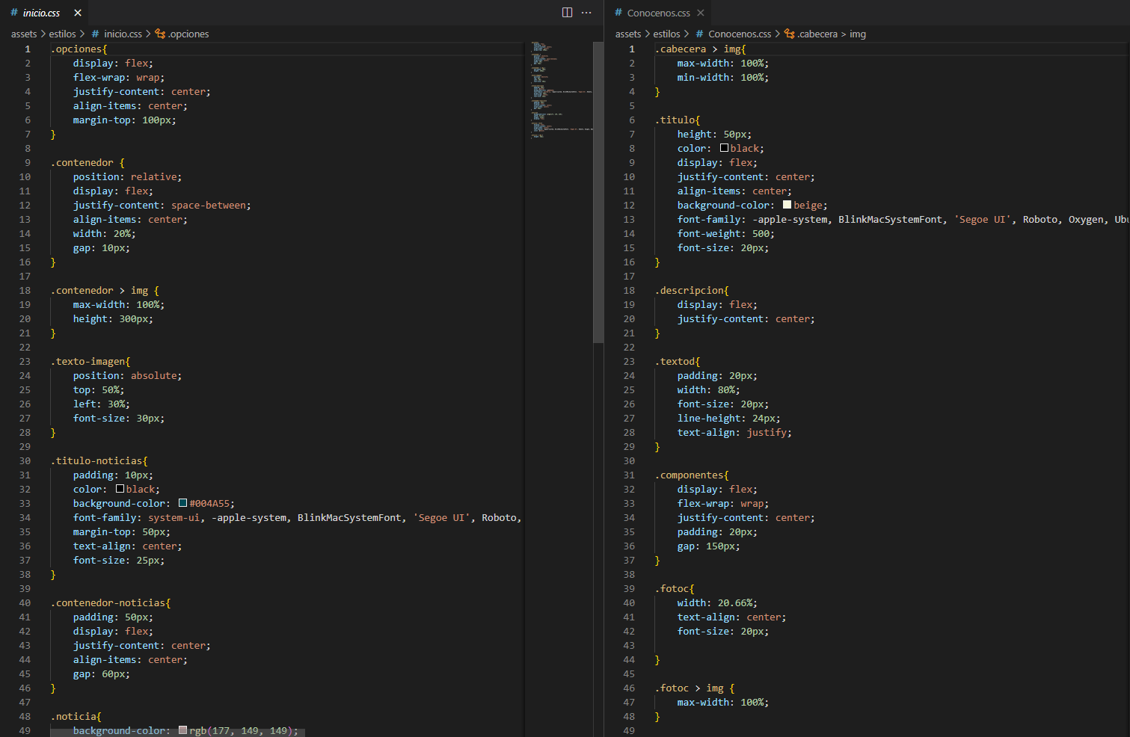Cada archivo CSS tiene un estilo propio:

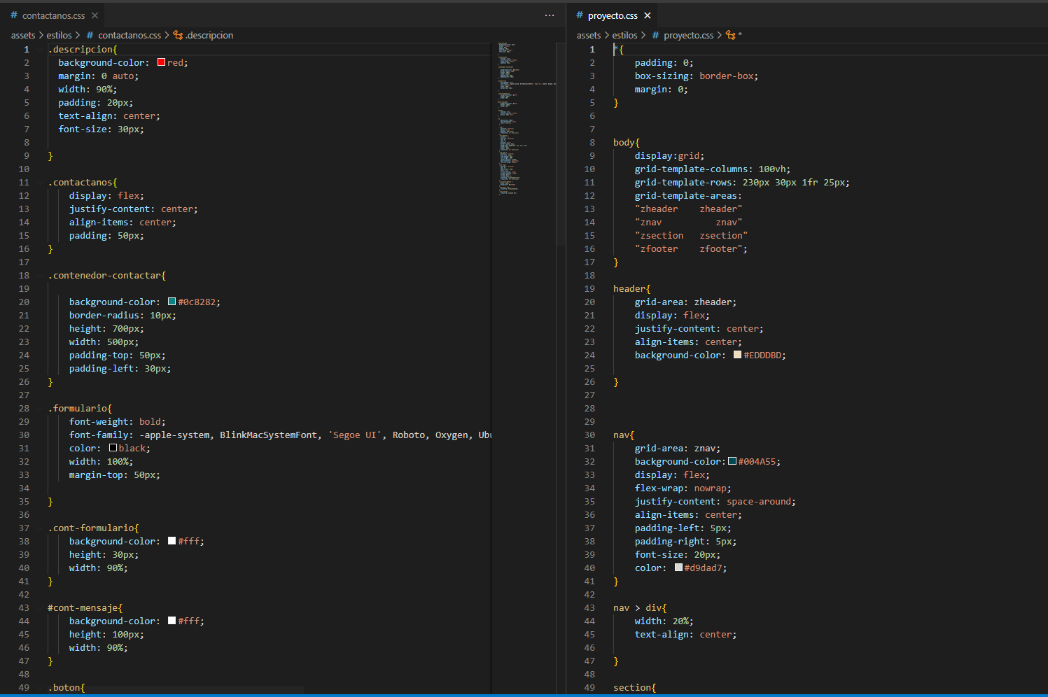

Archivos PHP : sirven para crear aplicaciones web dinámicas, procesar formularios, interactuar con bases de datos, generar contenido personalizado, manipular archivos, manejar sesiones, interactuar con APIs externas y crear funciones y librerías personalizadas. PHP es especialmente útil para el desarrollo del lado del servidor y la generación de contenido dinámico en aplicaciones web.

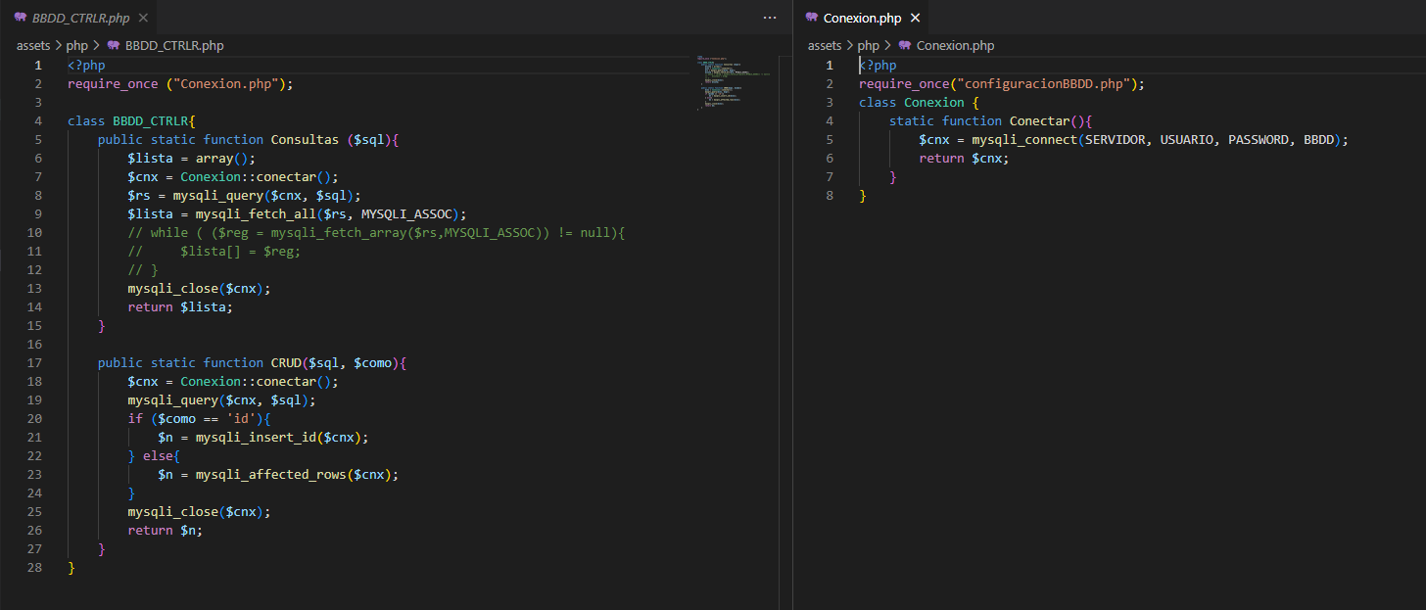Utilizamos los archivos PHP para enlazar la BBDD con la web y así poder realizar peticiones al servidor

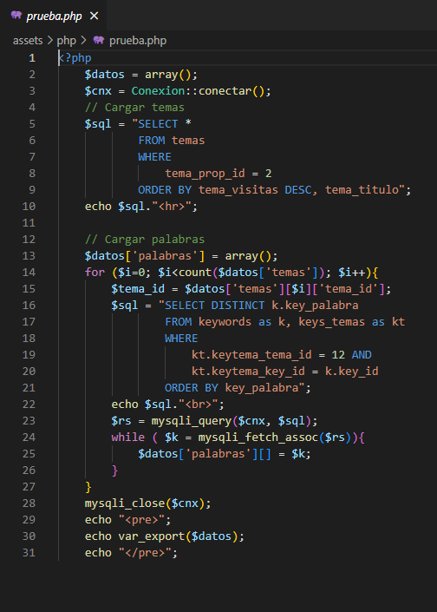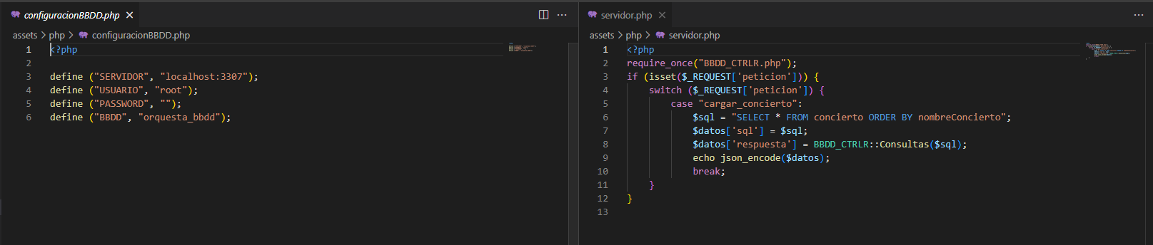

Archivo JavaScript: sirve para agregar interactividad, funcionalidad y dinamismo a una página web. Con JavaScript, puedes manipular el contenido de la página, responder a eventos del usuario, validar formularios, realizar solicitudes al servidor, crear animaciones y efectos visuales, almacenar datos y comunicarte con APIs externas. JavaScript es una parte esencial del desarrollo web moderno y permite crear experiencias interactivas y ricas para los usuarios.

Creamos funciones JavaScript que generan código para crear y modificar cada apartado de la web.

